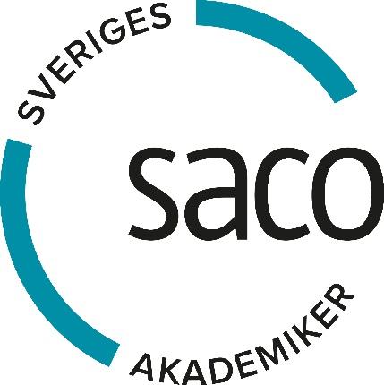

Era fackliga förtroendevalda

Vad är Saco?
Sveriges akademikers centralorganisation (Saco), är en facklig paraplyorganisation för akademikers fackförbund. Saco består av 23 fackförbund och inom XX-förvaltning] har Saco medlemmar från [förbund som har medlemmar i förvaltningen]

Vad gör Saco-styrelsen?
Sacostyrelsen vid [XX-förvaltning] består just nu av ett antal ledamöter. Vi arbetar med våra medlemmars arbetsmiljöfrågor i förvaltningen. Styrelsen träffas på regelbundna styrelsemöten och vid dessa diskuteras bland annat frågor som tagits upp av Sacomedlemmar samt förberedelser inför samverkan på olika nivåer inom förvaltningen.

Förvaltningsledningen och varje verksamhetsområde har samverkan med fackförbund och skyddsombud. Deltar gör representanter från Sacostyrelsen, stadsdelsdirektören, verksamhetschefer, enhetschefer samt övriga fackliga organisationer. Saco representerar även er medlemmar i stadsdelsnämnden varje månad.

Kontakta oss på e-post [e-postadress] eller telefon [telefonnummer] om du har synpunkter eller frågor som handlar om din arbetsmiljö!

Styrelsen och våra skyddsområden

Här kan ni exempelvis skriva namn, styrelsefunktion, skyddsområde och eventuella kontaktuppgifter på styrelseledamöter och skyddsombud.

